Po favor cambiar icono de guion, el nombre es: ICONO_MA_08_09_Med y Thumb



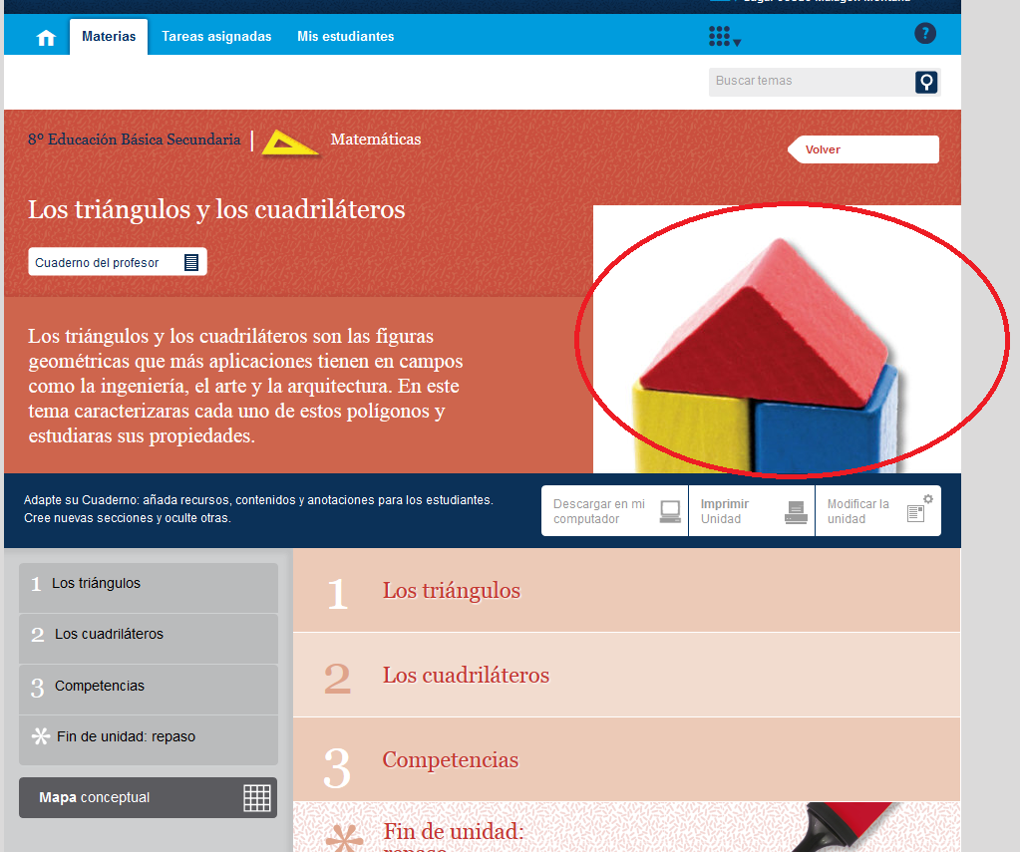

Por favor ocultar el recurso que se indica del cuaderno de estudio, dejar solo encuaderno del docente, ya modifique el cuaderno de estudio y la escaleta en github.

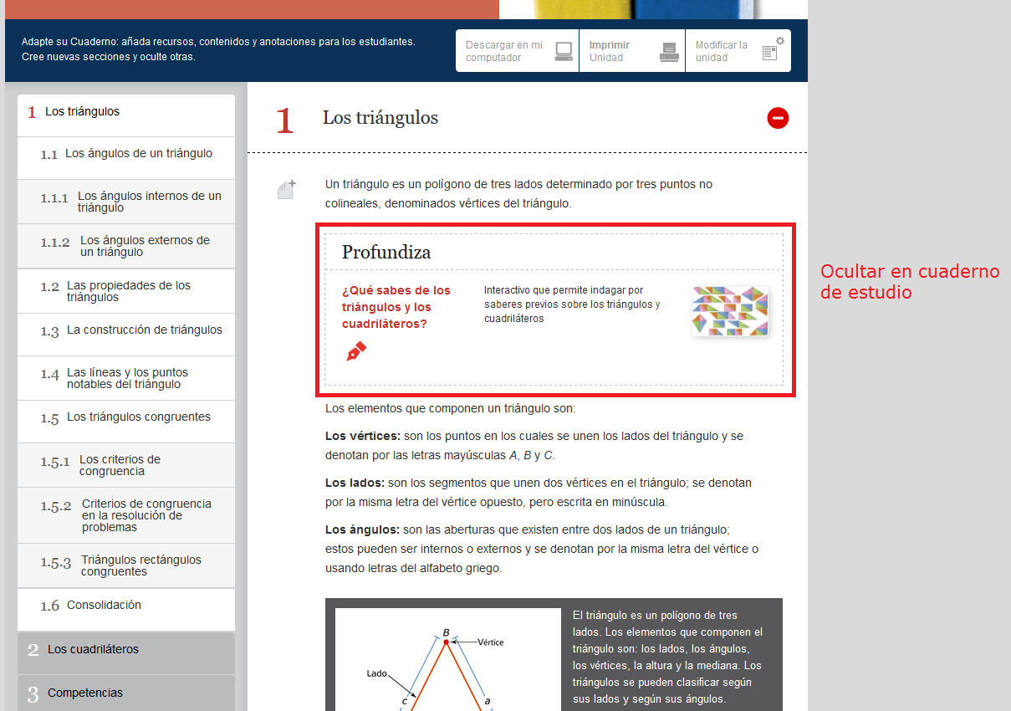

Por favor cambiar el pie de imagen que se indica por:

El triángulo es un polígono de tres lados. Los elementos que componen el triángulo son: los lados, los ángulos y los vértices. Los triángulos se pueden clasificar según sus lados y según sus ángulos.

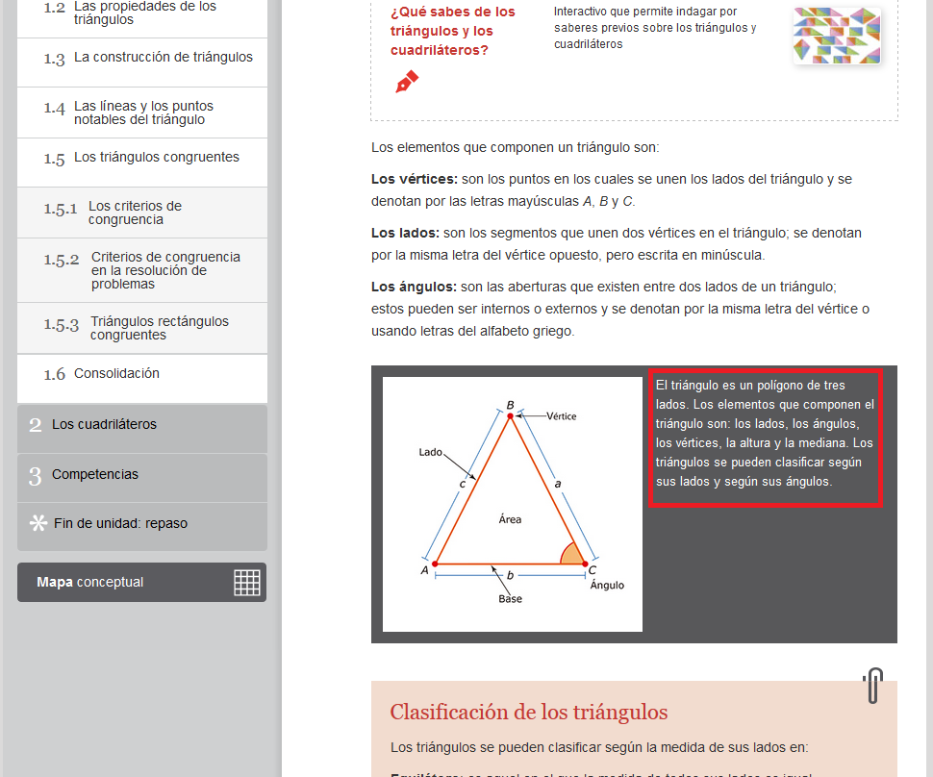

Por favor cambiar el destacado por una sección de Recuerda, el texto debe quedar así:

|  |  |
| --- | --- |
| **Recuerda** | |
| **Contenido** | Los triángulos se pueden clasificar según la medida de sus lados en:  **Equilátero**: es aquel en el que la medida de todos sus lados es congruente entre sí.  **Isósceles:** es aquel que tiene dos de sus lados congruentes.  **Escaleno:** es aquel en el que la medida de todos sus lados es diferente.  Y según la medida de sus ángulos en:  **Acutángulo:** es aquel en el que la medida de todos sus ángulos es menor que 90°.  **Obtusángulo:** es aquel en el que la medida de uno de sus ángulos es mayor que 90°.  **Rectángulo:** es aquel en el que la medida de uno de sus ángulos es de 90°. |

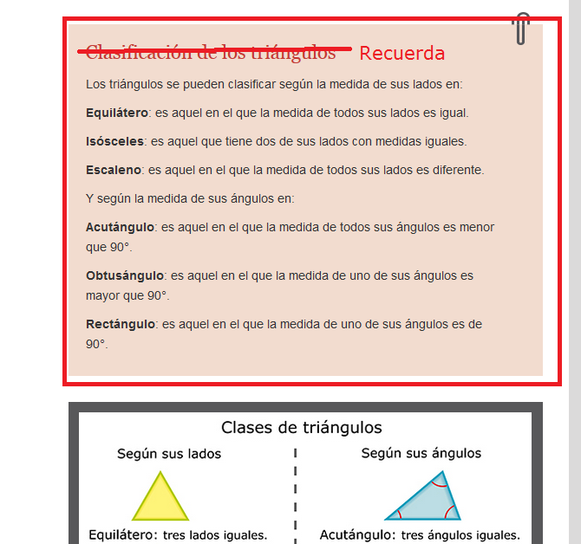

Por favor actualizar la imagen <<MA_08_09_CO_IMG02_small>> y zoom pues se les realizaron cambios.

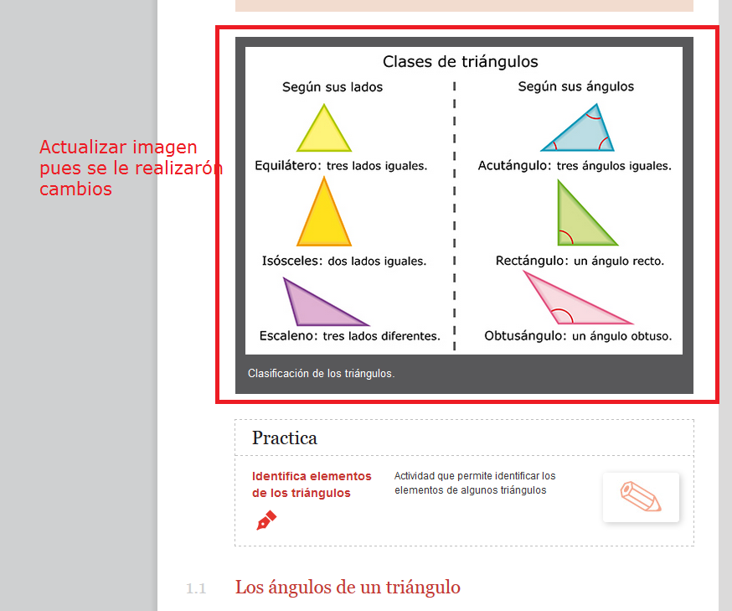

Por favor quitar los renglones que se resaltan en la imagen.

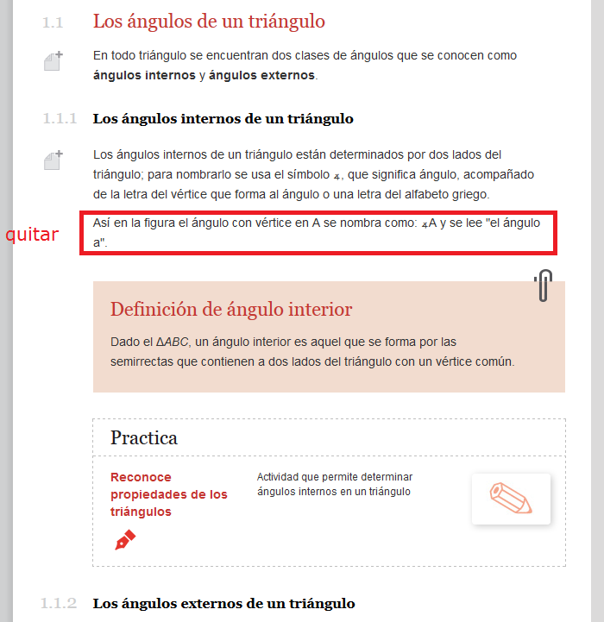

Por favor cambiar el texto de la sección destacado que se indica en la imagen, el texto debe quedar así:

|  |  |
| --- | --- |
| **Destacado** | |
| **Título** | **Los ángulos internos de un triángulo** |
| **Contenido** | Dado el Δ*ABC* de la figura anterior, los **ángulos interiores** (∡*A,* ∡*B*  y ∡*C*) son los que se forman con dos lados consecutivos del triángulo. |

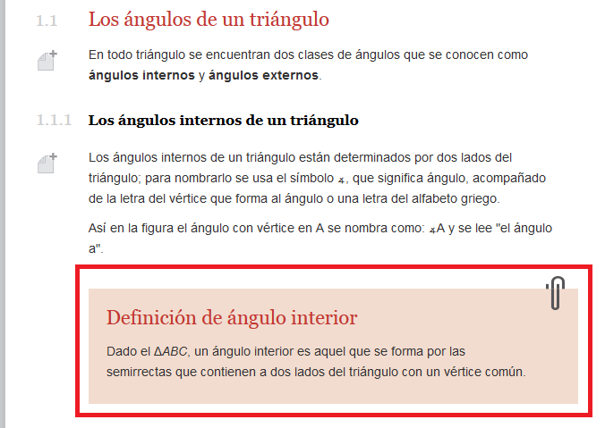

Por favor ocultar el recurso que se indica y dejar solo en cuaderno del profesor, ya realice los cambios en la escaleta y cuaderno de estudio.

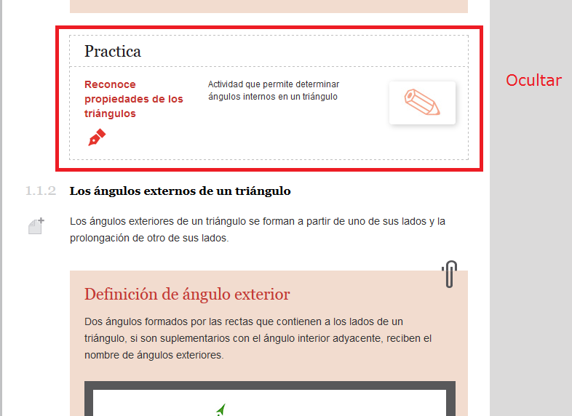

Por favor si es posible separar la imagen del destacado hacerlo, y por favor cambiar el texto del destacado que se indica por:

|  |  |
| --- | --- |
| **Destacado** | |
| **Título** | **Los ángulos externos de un triángulo** |
| **Contenido** | Dos ángulos formados por los rayos que contienen a los lados de un triángulo, si son suplementarios con el ángulo interior adyacente, reciben el nombre de **ángulos exteriores**. |

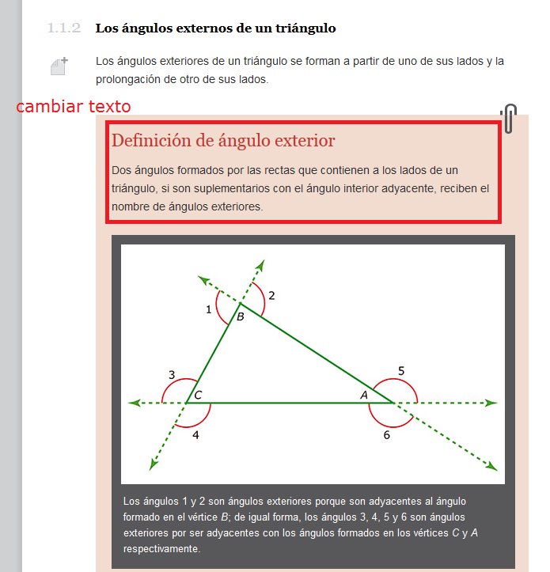

Por favor cambiar el texto del pie de imagen por:

Los ángulos 1 y 2 son ángulos exteriores porque son adyacentes al ángulo *CBA*; de igual forma, los ángulos 3, 4, 5 y 6 son ángulos exteriores por ser adyacentes con los ángulos *BCA* y *BAC* respectivamente.

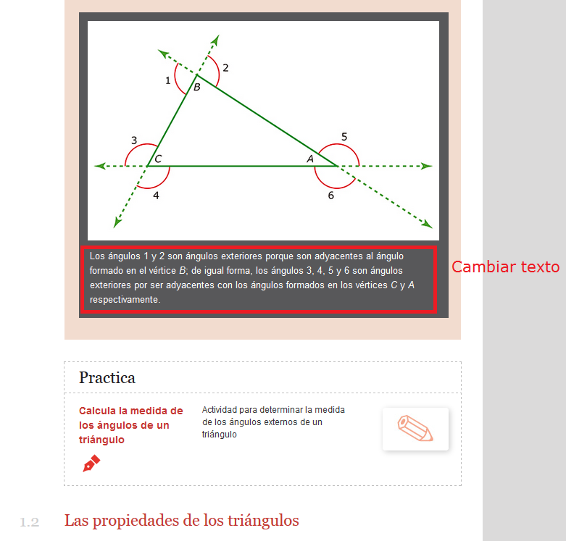

Por favor agregar un 2 en la parte que se indica, el pie de imagen debe quedar así:

En este caso se tiene que γ = 890, α = 40° y β = 51° y verificando la propiedad 2, se tiene: δ = 89° + 40°= 129°.

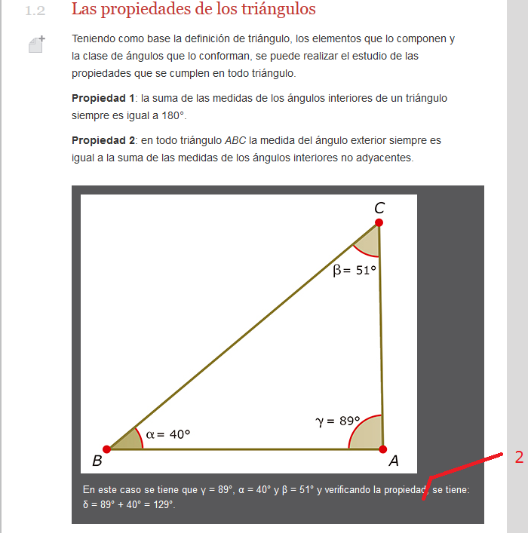

Por favor cambiar el título de la tabla por:

Prueba de la desigualdad triangular en el triángulo *ABC*

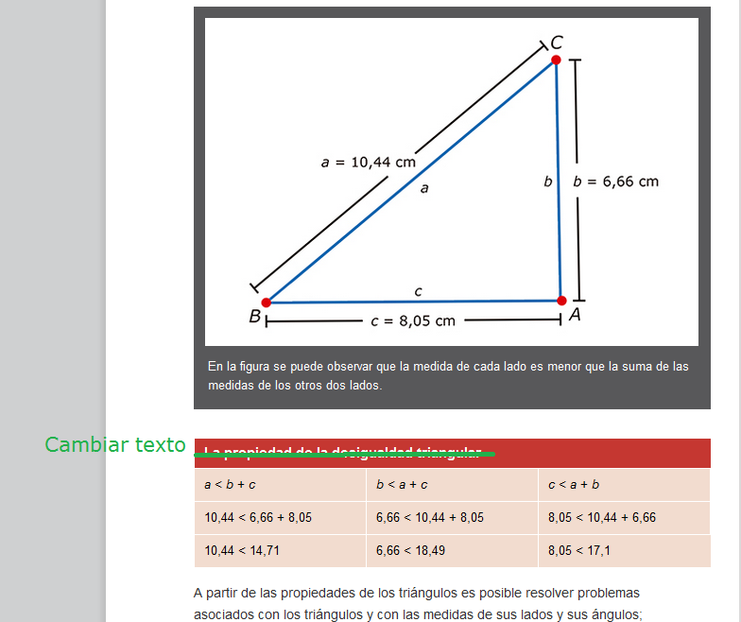

Por favor cambiar el texto del pie de imagen por:

Las medidas de lo ángulos internos del triángulo *ABC* son: 2*x* + 5, 7*x* – 20 y 10*x* + 5.

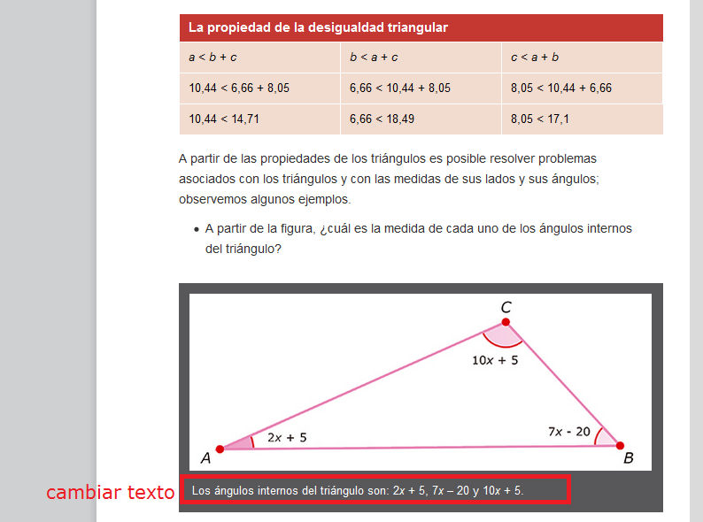

Por favor agregar el símbolo de grados donde se indica en la imagen, los valores deben quedar donde corresponde: 10° 25° 50° 105°

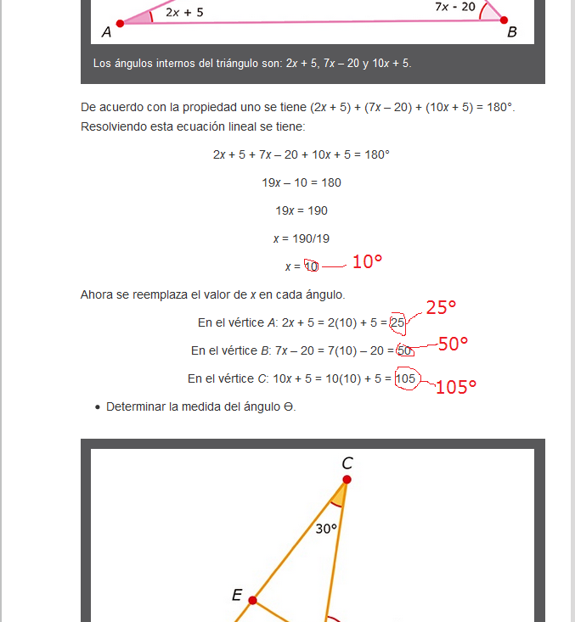

Cambiar el pie de imagen por:

Con base en la figura se tiene que el ángulo *A* mide 52°, el ángulo *B* mide 32° y la medida del ángulo *C* es 30°.

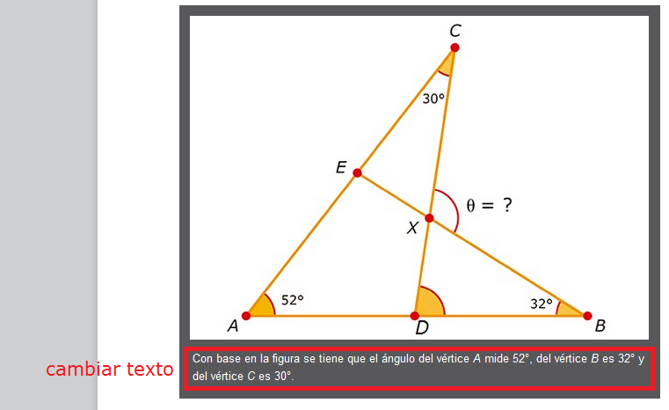

Por favor cambiar el texto que se indica en la imagen por:

Según la propiedad del ángulo exterior se puede decir que para el Δ*ADC*:

∡*BDC* = ∡*A* + ∡*C*

∡ *BDC* = 52° + 30°

∡ *BDC* = 820

Para el Δ*DBX*:

θ = ∡*BDC* + ∡*BDE*

θ = 82°+ 32°

θ = 114°

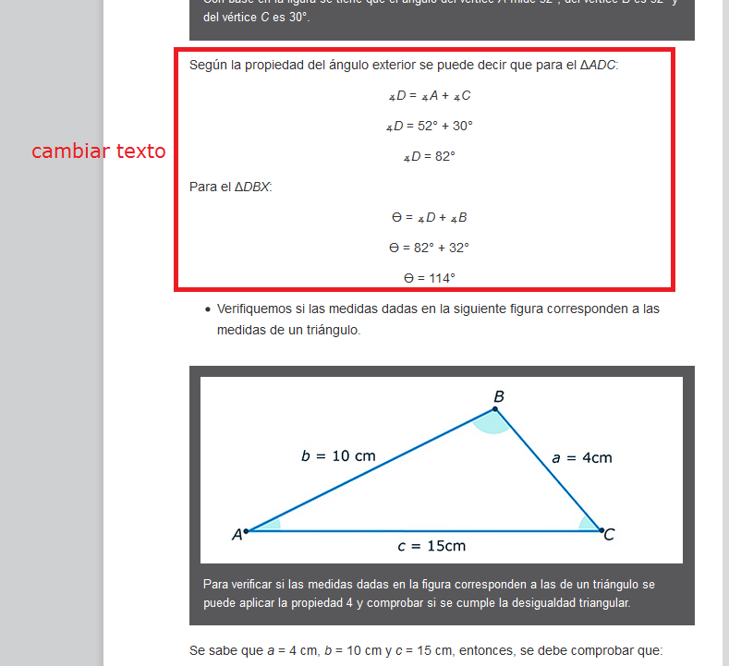

Por favor quitar la imagen que se indica y cambiar el texto que se indica por:

Verifiquemos si con los segmentos *a* = 4 cm, *b* = 10 cm y *c* = 15 cm es posible construir un triángulo.

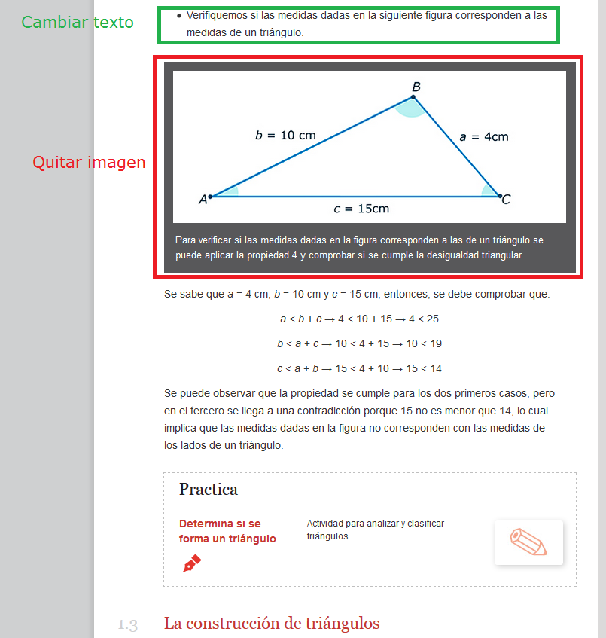

Por favor cambiar el texto que se indica en la imagen por:

Para verificar si las medidas dadas en a figura corresponden a las de un triángulo se puede aplicar la propiedad 4 y comprobar si se cumple la desigualdad triangular.

Se sabe que *a* = 4 cm, *b* = 10 cm y *c* = 15 cm, entonces, se debe comprobar que.

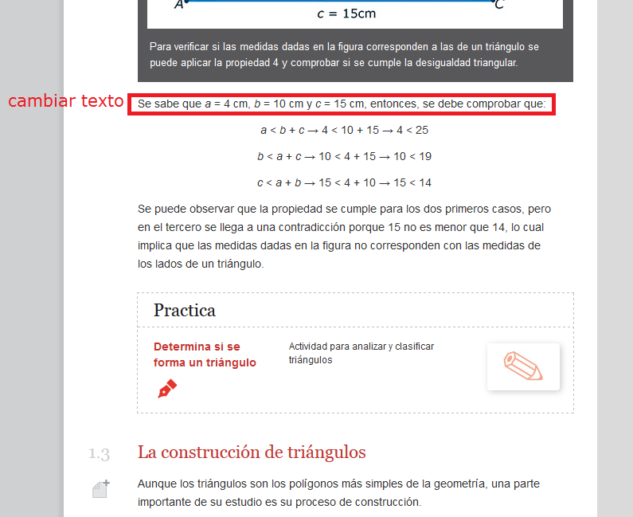

Por favor el texto que está en el pie de imagen sacarlo y dejarlo después de la imagen, y como pie de imagen que diga: Pasos para la construcción de un triángulo conociendo la medida de sus lados.

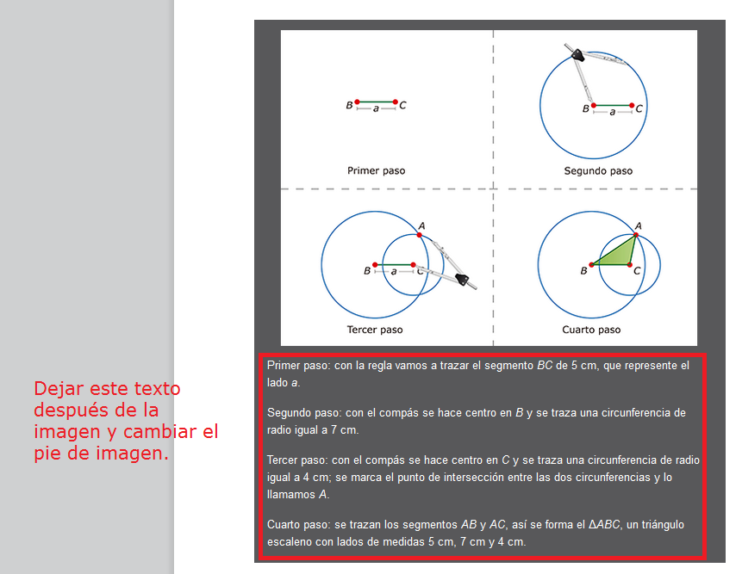

Por favor el texto que está en el pie de imagen sacarlo y dejarlo después de la imagen, y como pie de imagen que diga: Pasos para la construcción de un triángulo equilátero.

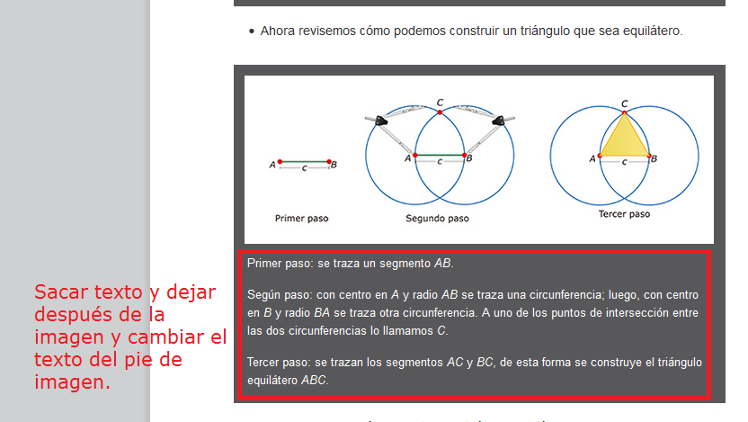

Por favor el texto que está en el pie de imagen sacarlo y dejarlo después de la imagen, y como pie de imagen que diga: Pasos para la construcción de un triángulo rectángulo.

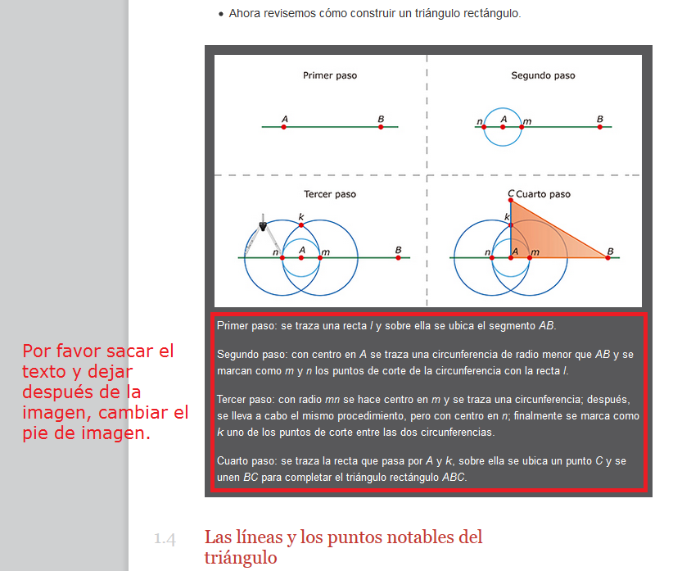

Por favor cambiar el texto que se indica por:

**1.4.1 Las alturas y el ortocentro**

Dado un triángulo *ABC*, la altura es un segmento de recta con un extremo en un vértice del triángulo y es perpendicular a la recta que contiene al lado opuesto a ese vértice.

El **ortocentro** es el punto de corte de las tres alturas de un triángulo.

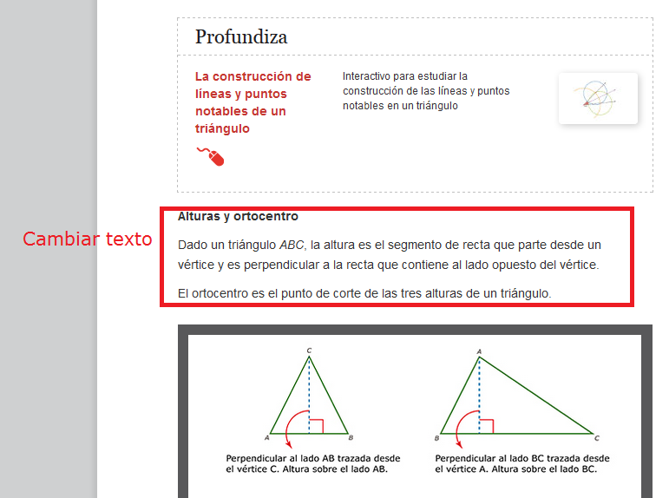

Por favor cambiar la palabra que se indica en el pie de imagen por: intersecan

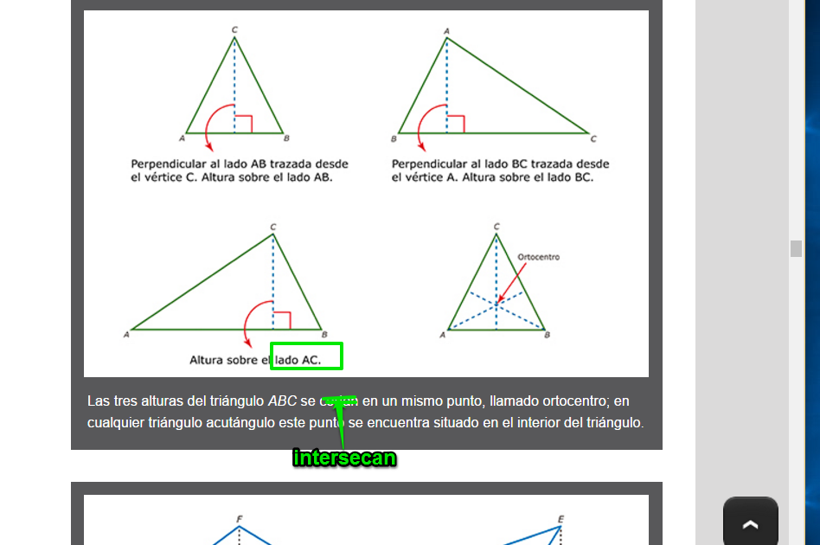

Por favor cambiar la palabra que se indica por: intersecan

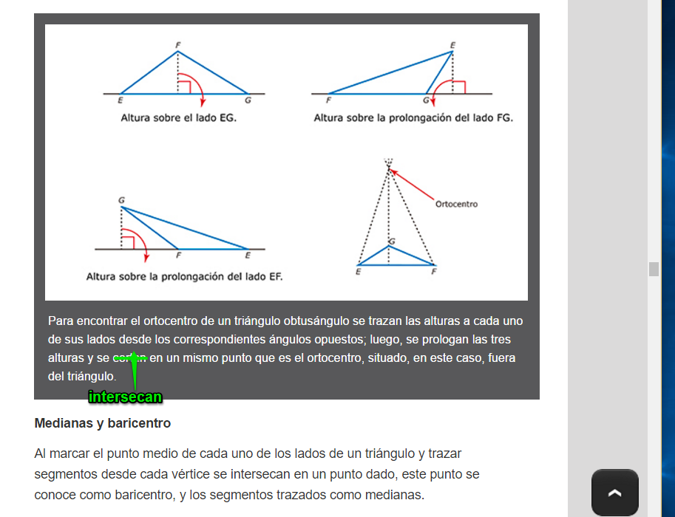

Por favor cambiar el texto que se indica (para que quede un subtítulo) así:

1.4.2 las medianas y el baricentro

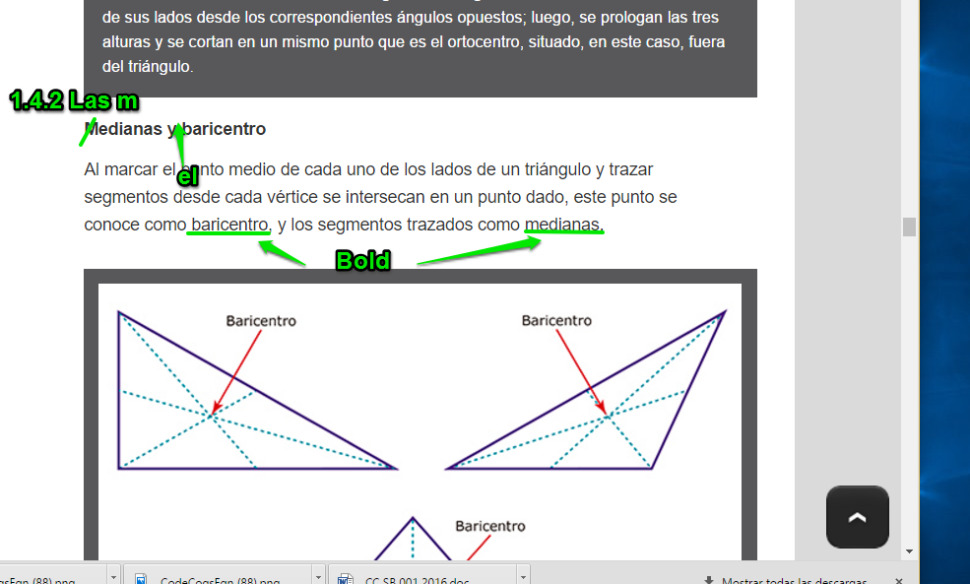

Por favor cambiar la palabra que se indica en el pie de imagen.

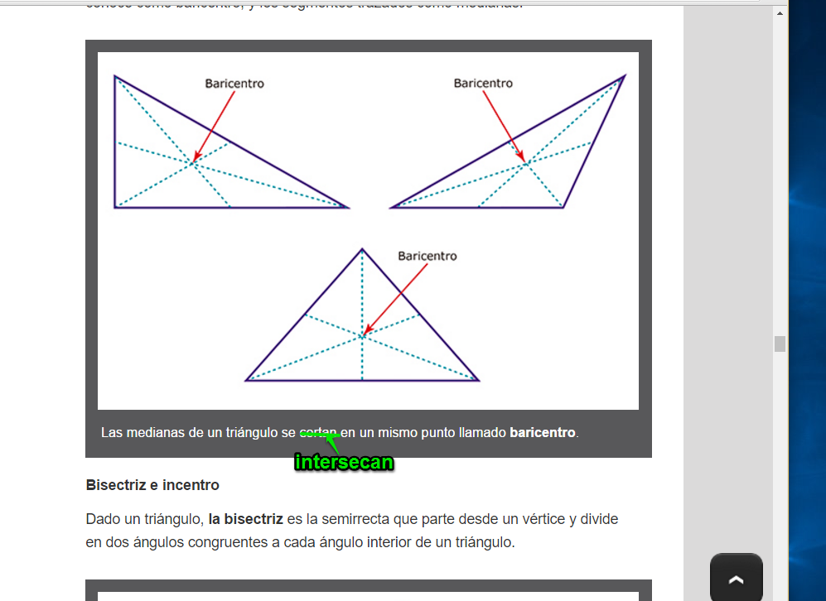

Por favor cambiar las palabras que se indican y dejar la sección que se muestra como un subtítulo.

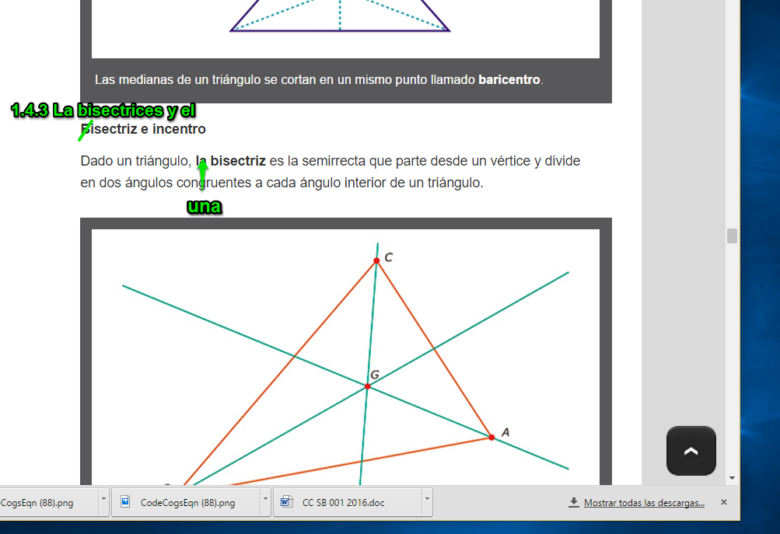

Por favor cambiar las palabras que se indican y dejar la sección que se muestra como un subtítulo.

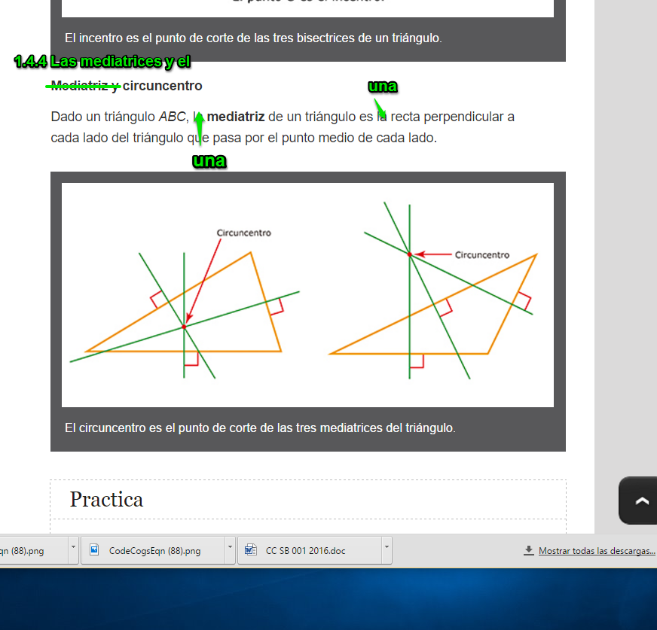

Por favor quitar el texto que se indica.

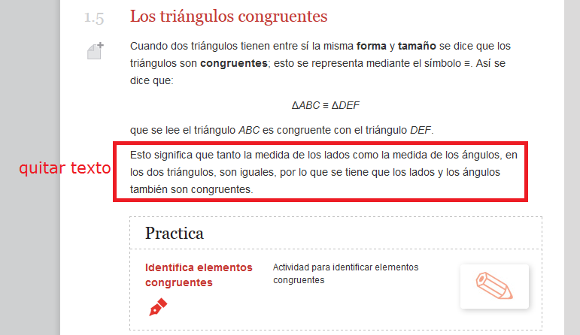

Por favor ocultar el recurso que se indica del cuaderno de estudio, ya realice el cambio en la escaleta y cuaderno de estudio de github.

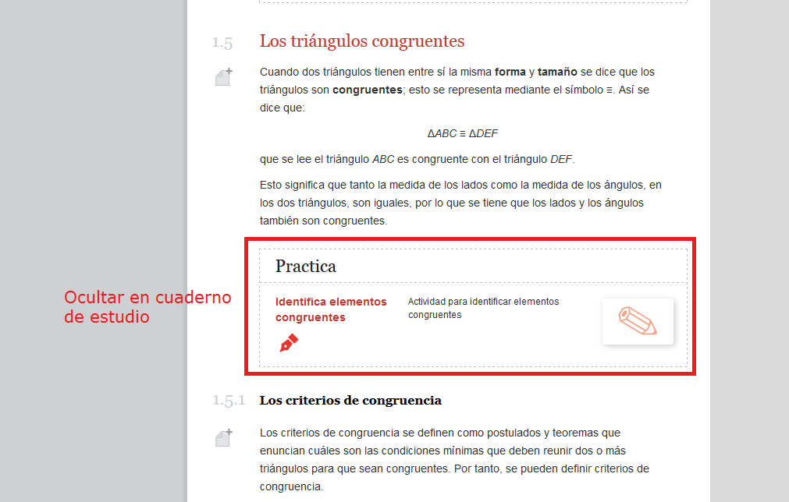

Por favor cambiar el texto que se indica por (en Bold):

**Criterio de congruencia lado – ángulo – lado (LAL)**

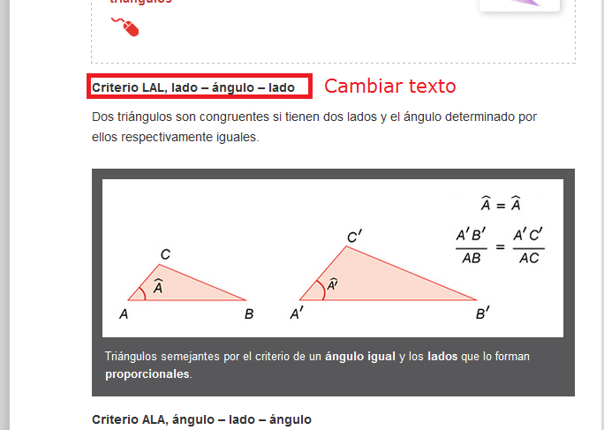

Por favor cambiar el texto que se indica por (en Bold):

**Criterio de congruencia ángulo – lado - ángulo (ALA)**

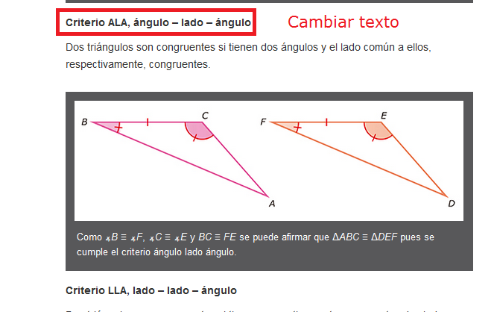

Por favor quitar el texto y la imagen que se indica.

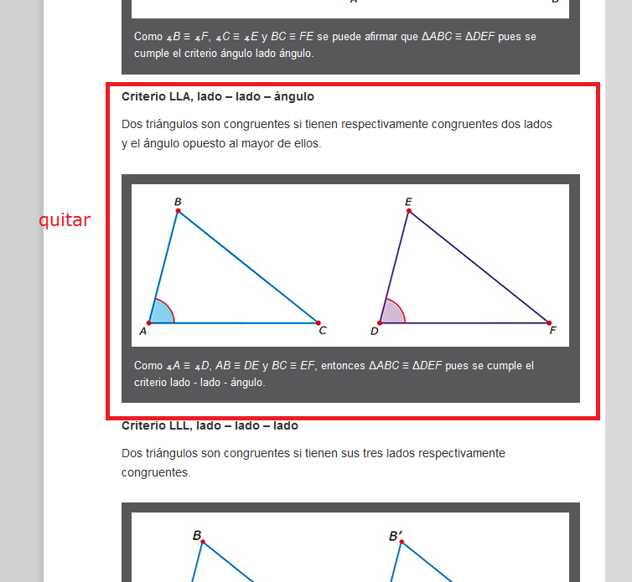

Por favor cambiar el texto que se indica por el siguiente:

A partir de los criterios de congruencia vamos a revisar algunos problemas y teoremas que se pueden demostrar.

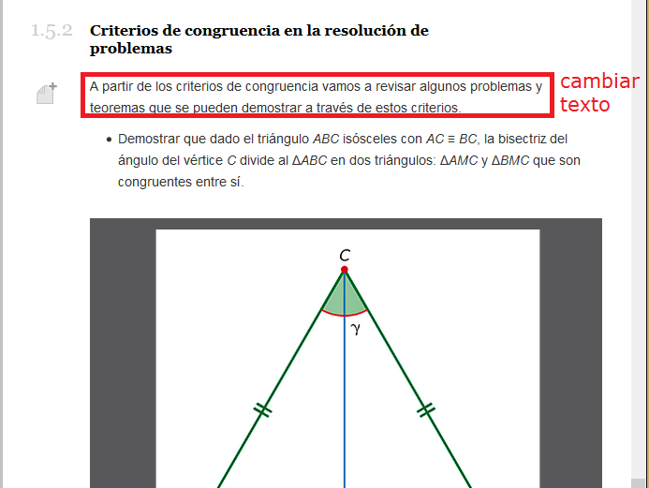

Por favor cambiar el texto que se indica por el siguiente:

* Demostrar que si el triángulo *ABC* isósceles con *AC* ≡ *BC*, la bisectriz del ángulo determina dos triángulos Δ*AMC* y Δ*BMC* que son congruentes entre sí.

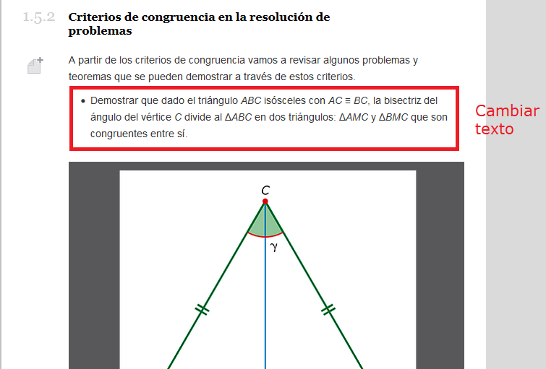

Por favor cambiar el pie de imagen por el que el siguiente texto:

Se puede observar que lo que se debe demostrar es que si Δ*ABC* es isósceles con *AC* ≡ *BC* y *CM* es la bisectriz del ángulo γ, entonces Δ*AMC* ≡ Δ*BMC*.

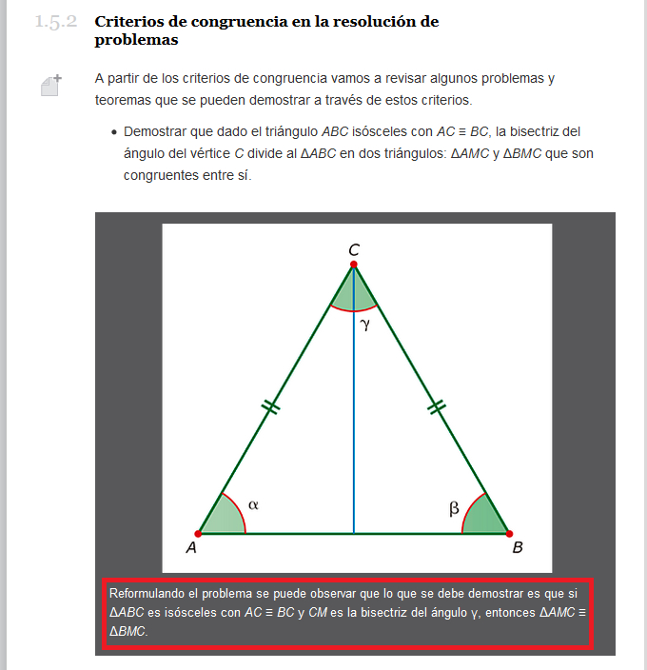

Por favor quitar el texto que se indica del título de la tabla

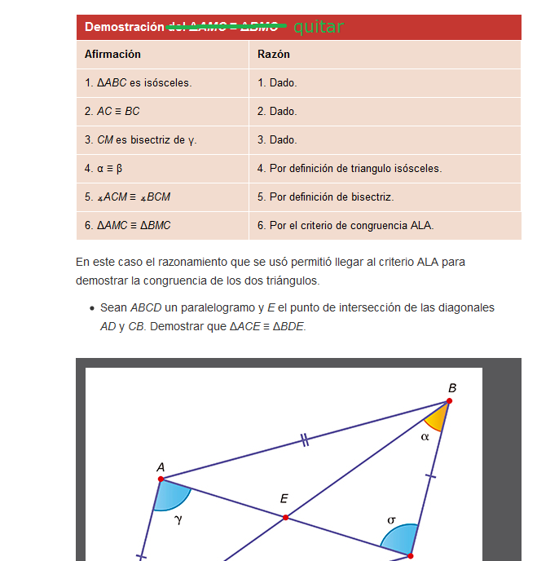

Por favor cambiar el texto de la celda que se indica, el texto debe ser:

El rayo *CM* es bisectriz del ángulo γ.

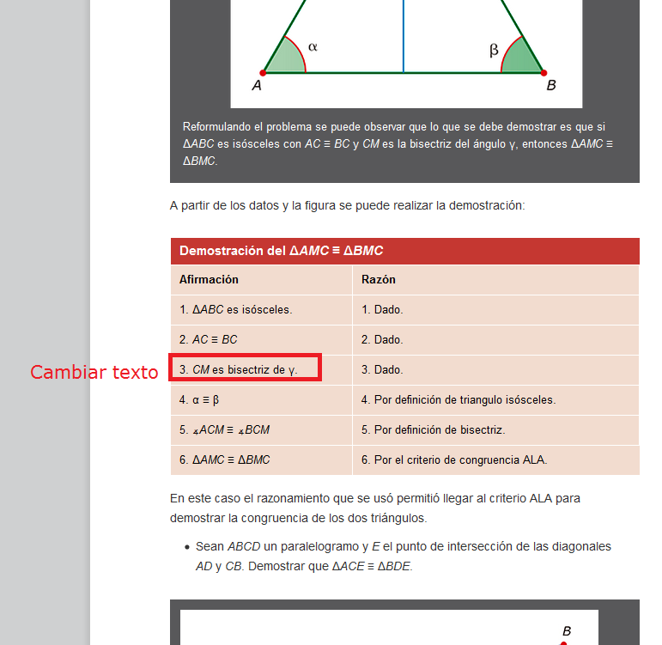

Por favor quitar el texto que se indica en el título de la tabla.

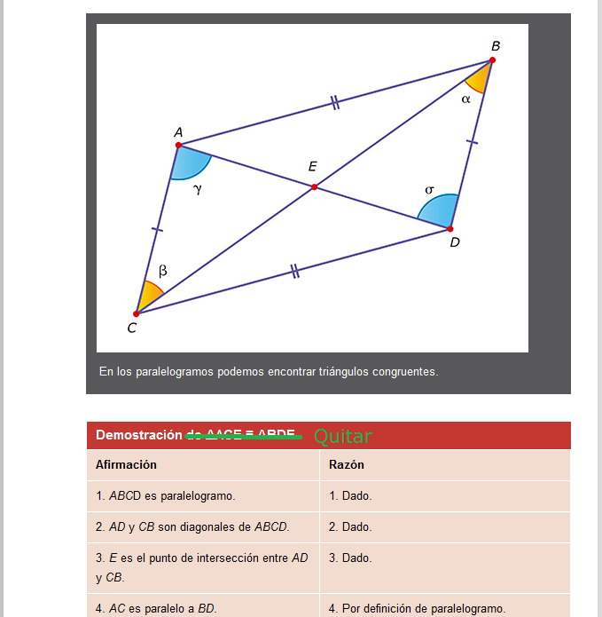

Por favor agregar la palabra que donde se indica en la imagen

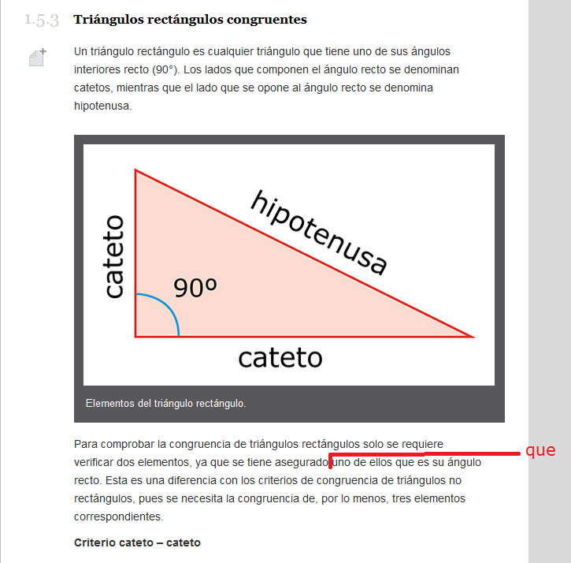

Por favor quitar los textos que se indican

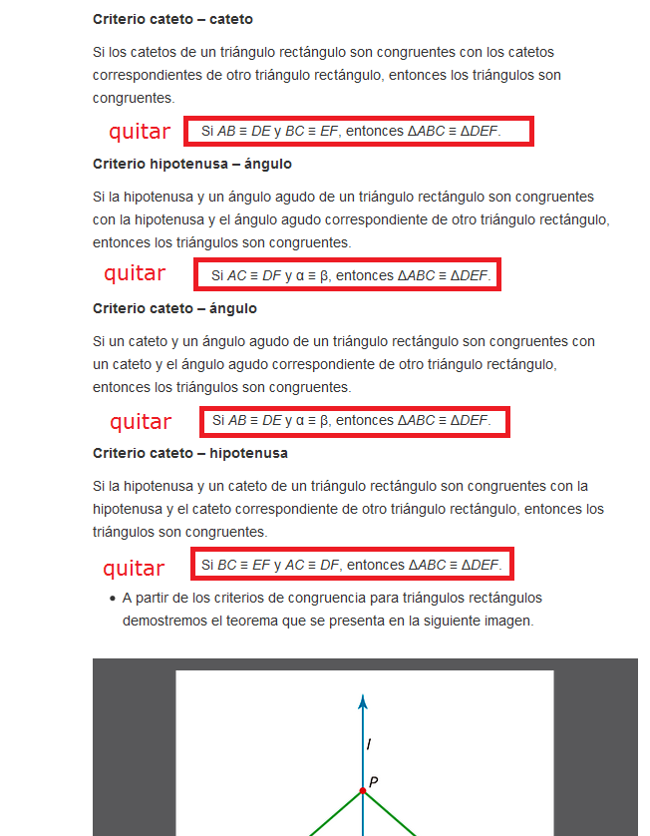

Por favor cambiar el texto del pie de imagen, debe quedar así:

Si una recta *l* es mediatriz del segmento *AB*, entonces cualquier punto *P* ∈ *l* es equidistante de los extremos de *AB*.

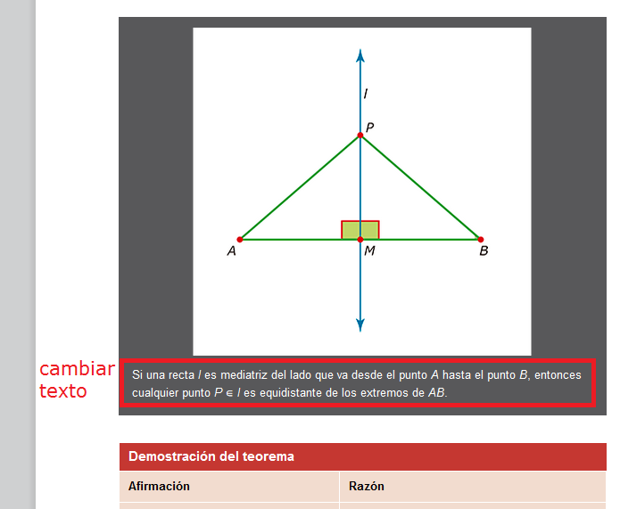

Por favor cambiar el texto de las dos celdas que se indican, los textos deben ser:

2. *l* es mediatriz del segmento *AB.*

4. *M* es el punto medio del segmento *AB.*

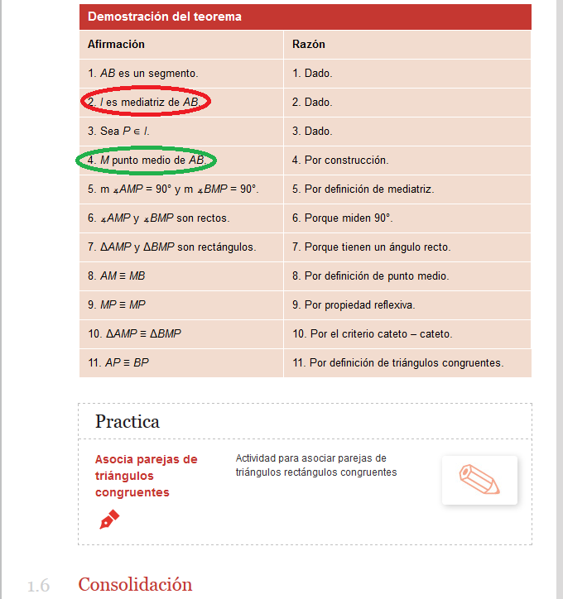

Por favor cambiar la ubicación del texto, dejar el párrafo que se indica antes de la imagen.

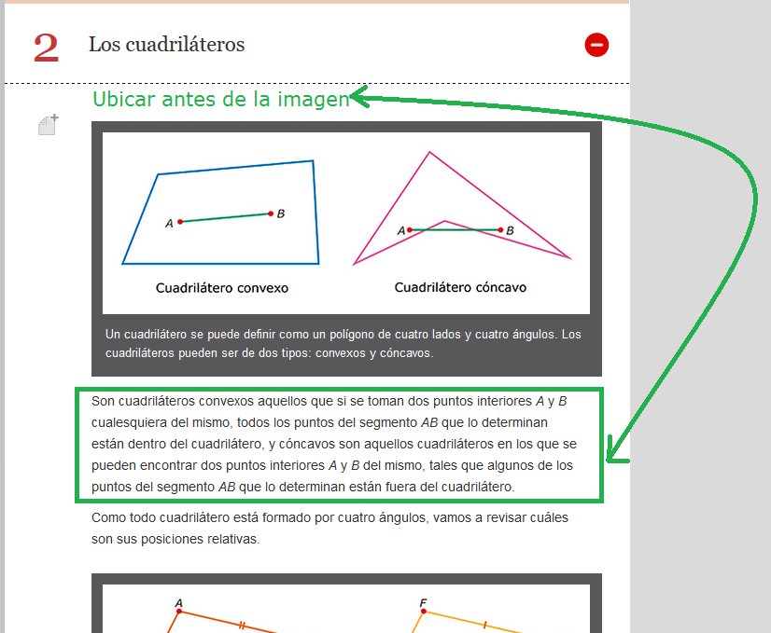

Por favor cambiar el texto que se indica por:

**Lados opuestos**: son los lados que no tienen un vértice común. En la figura los segmentos *AD* y *BC* son segmentos opuestos del cuadrilátero *ABCD*, al igual que los lados *AB* y *DC*.

**Lados adyacentes:** son los lados que tienen un vértice en común. En la figura son ejemplo de lados adyacentes los segmentos *EF* y *FG*, al igual que los segmentos *GH* y *HE*.

**Ángulos opuestos:** en un cuadrilátero se dice que dos ángulos opuestos son aquellos que no tienen ningún lado en común. En la figura son ejemplo de ángulos opuestos ∡*IJK* y ∡*ILK* al igual que ∡*JIL* y ∡*LKJ.*

**Ángulos adyacentes:** en un cuadrilátero se dice que dos ángulos son adyacentes si comparten un lado común. En la figura son ejemplo de ángulos adyacentes ∡*MNO* y ∡*NMP* al igual que ∡*PON* y ∡*MPO.*

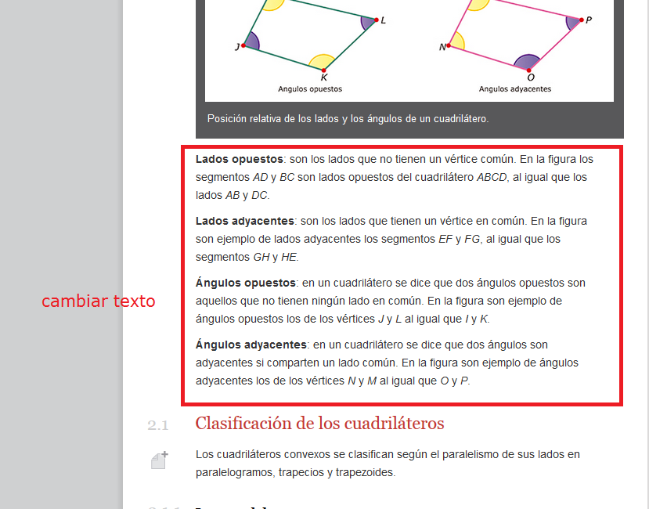

Por favor sacar el pie de imagen y dejarlo después de la imagen, y en el pie de imagen dejar el texto: Clasificación de los cuadriláteros.

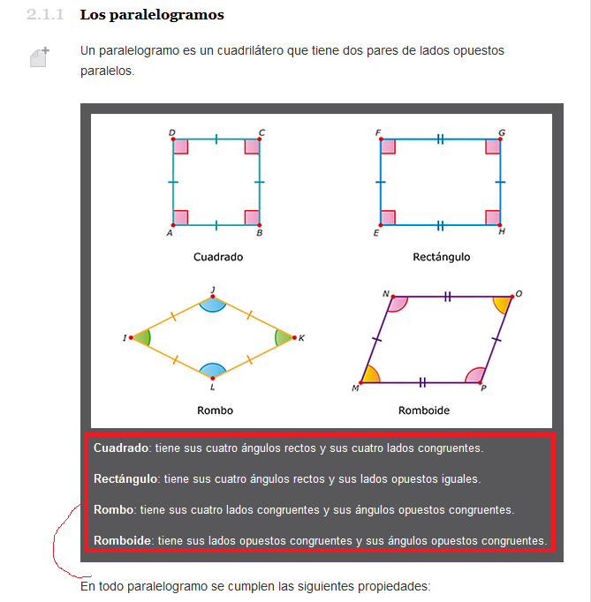

Por favor sacar el texto del pie de imagen y dejarlo antes de la imagen, en el pie de imagen debe quedar el texto: Paralelogramo *ABCD.*

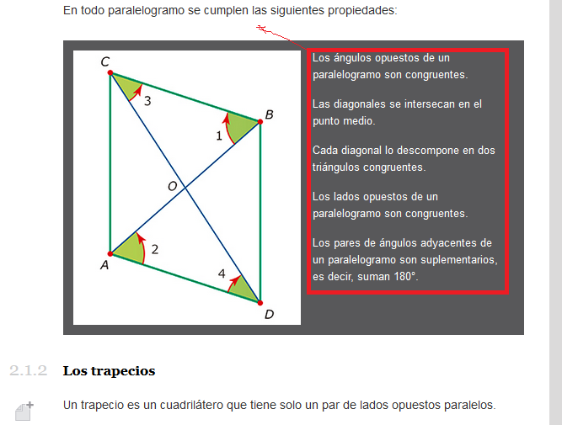

Por favor después de la imagen agregar el siguiente texto y la tabla:

Demostremos la propiedad de los paralelogramos que indica que cada diagonal lo descompone en dos triángulos congruentes, es decir trazar la diagonal *AB* y comprobar que Δ*ABC* ≡ Δ*ADB.*

|  |  |
| --- | --- |
| **Demostración** | |
| **Afirmación** | **Razón** |
| 1. *ABCD* es paralelogramo. | 1. Dado. |
| 1. El segmento *AD* es paralelo al segmento *BC*. | 1. Definición de paralelogramo. |
| 1. El segmento *DB* es paralelo al segmento *AC*. | 1. Definición de paralelogramo. |
| 1. ∡1 ≡ ∡2 | 1. Ángulos alternos internos. |
| 1. El segmento *AB* es congruente al segmento *AB*. | 1. Propiedad reflexiva. |
| 1. Δ*ABC* ≡ Δ*BAD* | 1. Postulado de la congruencia ALA. |
| 1. El segmento *AD* es congruente al segmento *BC*. | 1. Partes correspondientes de triángulos congruentes son congruentes. |
| 1. ∡*CAD* ≡ ∡*CBD* | 1. Partes correspondientes de triángulos congruentes son congruentes. |

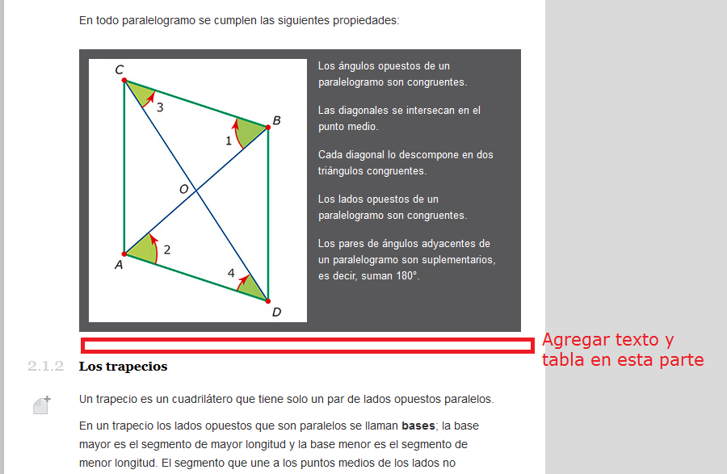

Por favor sacar el texto del pie de imagen y dejarlo después de la imagen, en el pie de imagen debe quedar el texto: Los trapecios se clasifican en rectángulo, isósceles y escaleno.

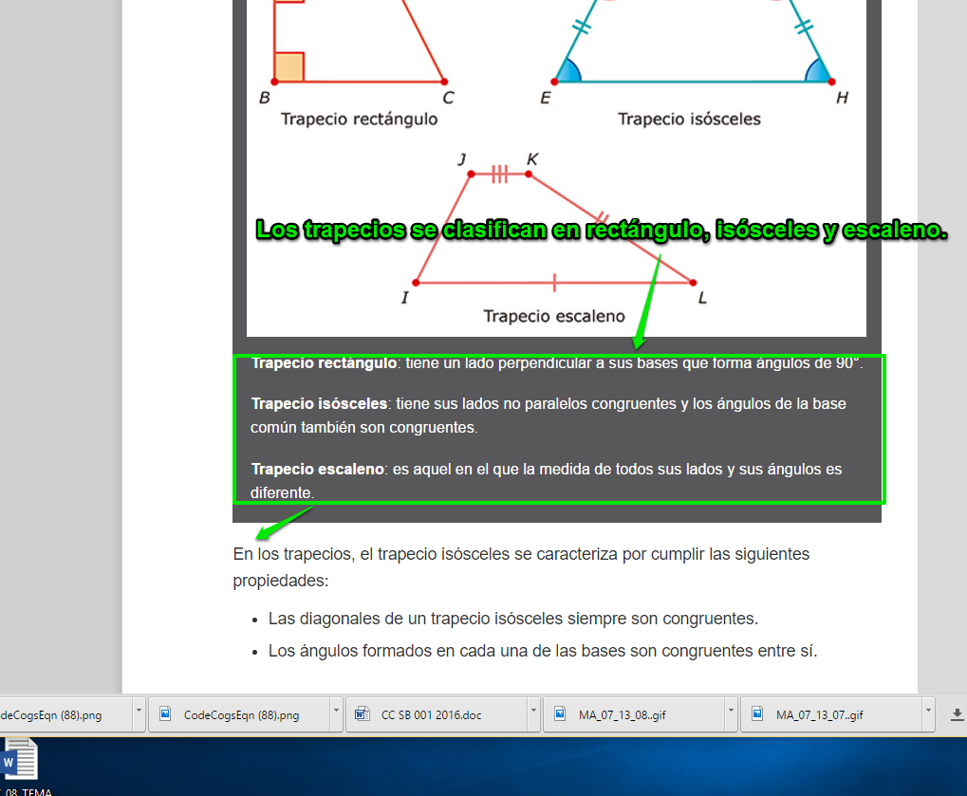

Sacar texto de pie de imagen y dejar después de la imagen, el pie de imagen debe ser:

Tipos de trapezoides.

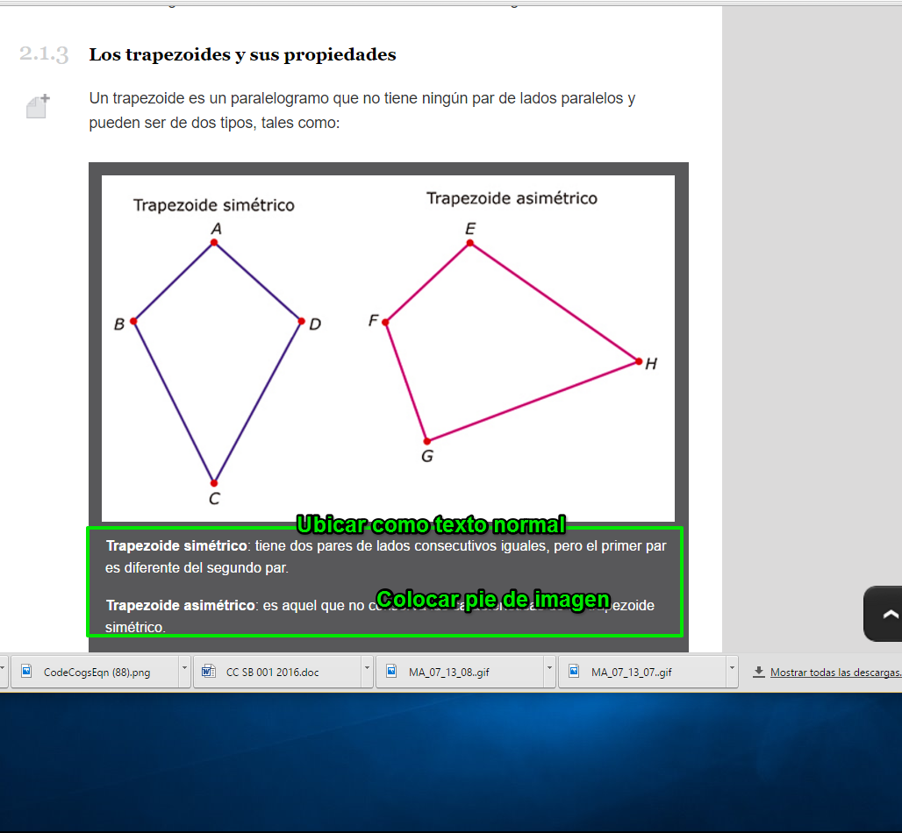

Por favor cambiar el nombre que aparece en cada link, a continuación se encuentra la tabla con el link y el nombre que debe aparecer.

|  |  |  |
| --- | --- | --- |
| **Webs de referencia** | | |
| **Código** | MA_08_09_REC300 | |
| **Web 01** | **Congruencia de triángulos** | [*http://www.geogebra.org/search/perform/search/congruencia%20de%20triangulos/materials/*](http://www.geogebra.org/search/perform/search/congruencia%20de%20triangulos/materials/) |
| **Web 02** | **Cuadriláteros** | [*http://www.geogebra.org/search/perform/search/cuadrilateros/materials/*](http://www.geogebra.org/search/perform/search/cuadrilateros/materials/) |
| **Web 03** | ***Geometría básica*** | [*https://aula.tareasplus.com/Juan-Jose-Ortiz/Geometria-Basica*](https://aula.tareasplus.com/Juan-Jose-Ortiz/Geometria-Basica) |

